Sreda, 15. 4.
Pripravljeni na nove naloge? Saj ni težko in dobro vam gre . Ponosna sem na vas.
SLJ - Najprej preverimo rešitve.
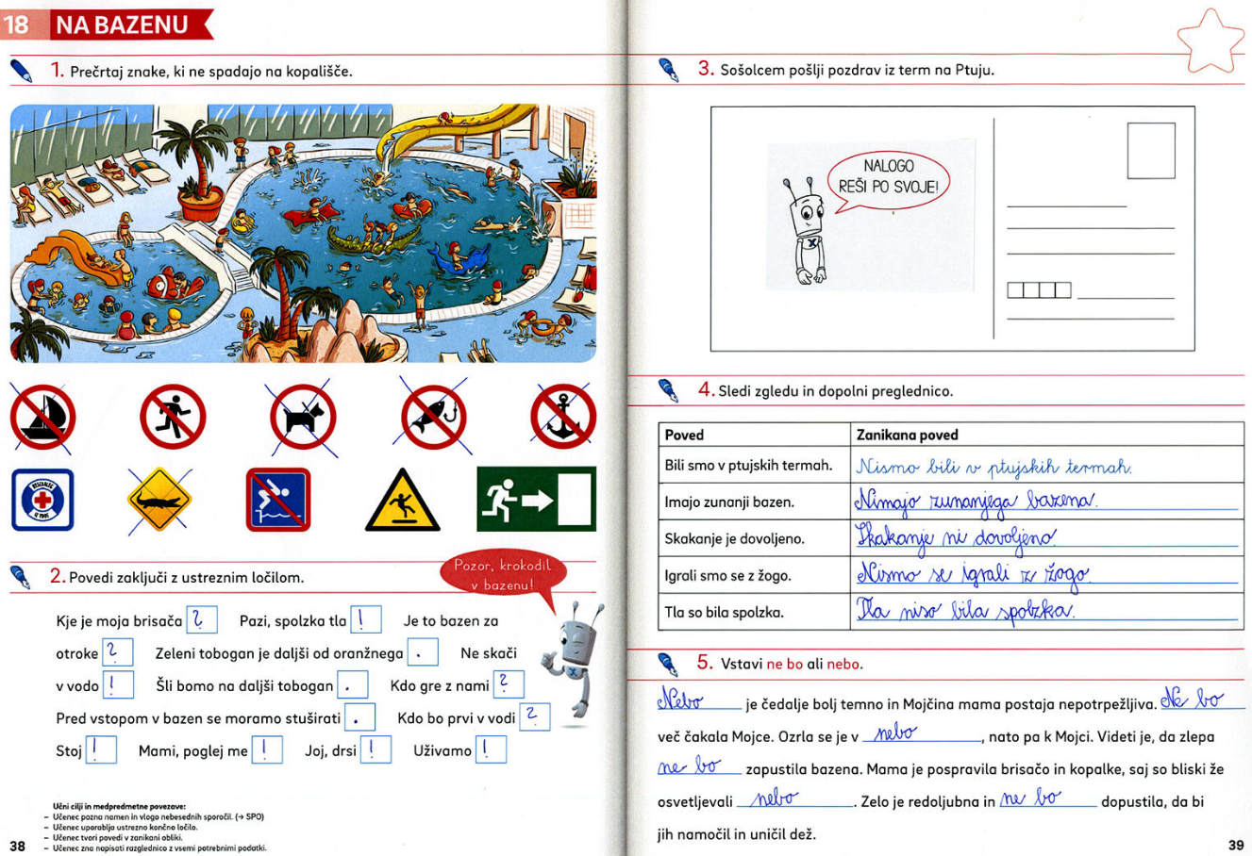
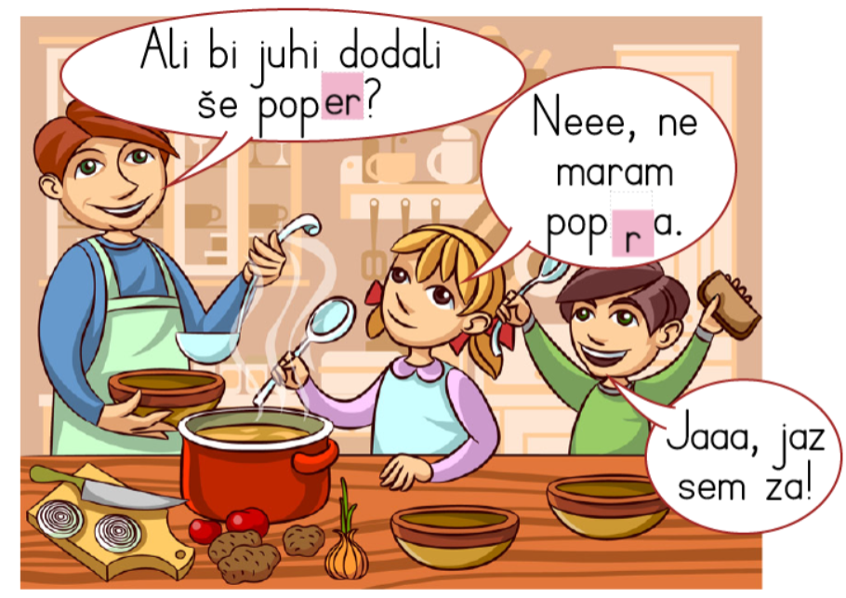
----------------------------------------------------------------------------------------------------------------------NAGAJIVI E, DZ str. 40, 41
Preberi pogovor v kuhinji. Kaj ugotoviš v besedah poper?

Glasno preberi povedi. Pozoren-a bodi na podčrtane besede. Kaj ugotoviš?
Dedek lepo igra na harmoniko. Dedka že dolgo nisem videl.
Veter se je umiril. Danes ni vetra.
Včeraj me je prestrašil sosedov pes. Pri sosedu imajo veliko psov.
Si ugotovil-a, da je v drugih povedih v zapisu odpadla črka e? In s tem ni nič narobe. V DZ na strani 40, 41 si boš ogledal-a in rešil-a podobne primere. Pri 1. nalogi zapiši žensko obliko poklicev, pri 2. nalogi pa zapiši osebe/poklice tako, da jim spreminjaš število (eden, dva ali več). V pogovornem jeziku pogosto izpuščamo dvojino, kajne. Nadaljuj z nalogami na obeh straneh.

MAT – števila do 1000, zapisujemo z besedo
Najprej preverimo rešitve:
507 = _5__ S _0__D, __7_ E, petsto sedem (z besedo)
691 = _6_ S __9_D, __1_ E, šeststo enaindevetdeset (z besedo)
790 = __7_ S _9__D, __0_ E, sedemsto devetdeset (z besedo)
304 = __3_ S __0_D, _4__ E, tristo štiri (z besedo)
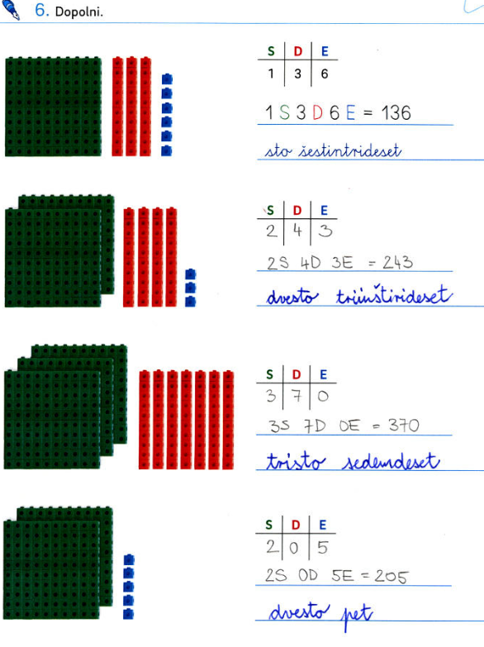
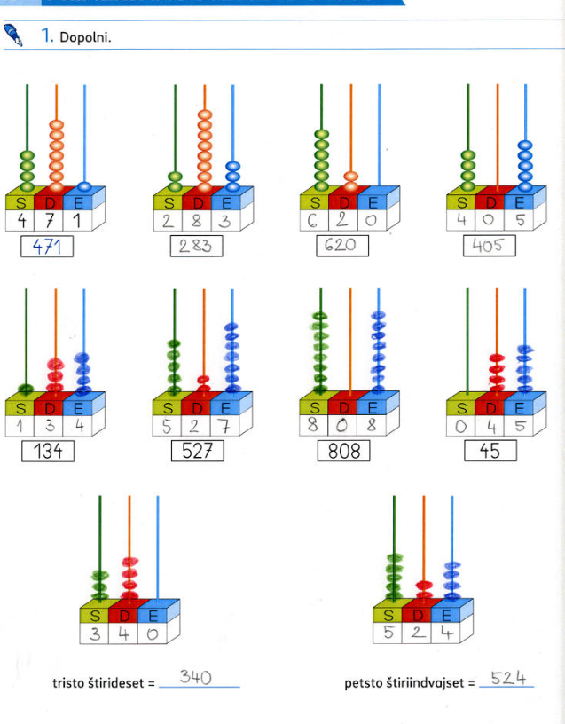

----------------------------------------------------------------------------------------------------
En, dve, tri utrjujemo v RJI str. 34, 35, 43

LUM ideja - Ustvarjamo iz odpadkov – Roža
Lahko pa ustvariš nekaj po svoji zamisli in na različne podlage.
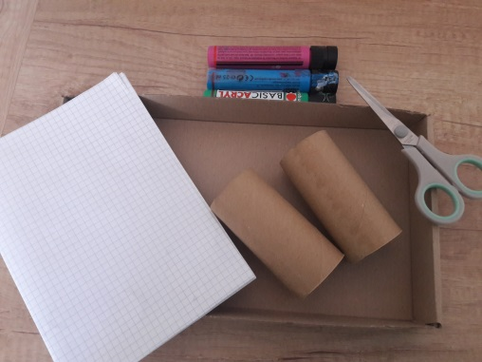
Sedaj že veliko veš o odpadkih in o skrbi za okolje, kajne? Iz odpadnega materiala boš naredil umetnino .

Potrebuješ:
- 2 prazni rolici toaletnega papirja
- Škarje
- Lepilo
- Flomastre ali tempera barve
- Revijo, časopis ali odpadni papir (če nimaš tempera barvic, ga najprej pobarvaš)
- Tršo podlago (karton, pokrov škatle za čevlje …)
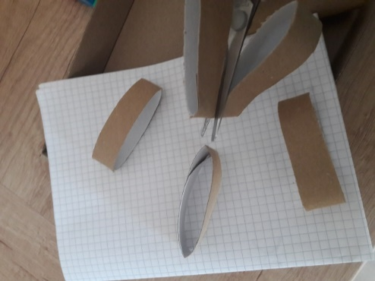
Postopek:
1.Najprej rolici razrežeš na približno 1 centimeter debele kolute (če rolic trenutno nimaš, lahko narediš izdelek tudi brez njih).

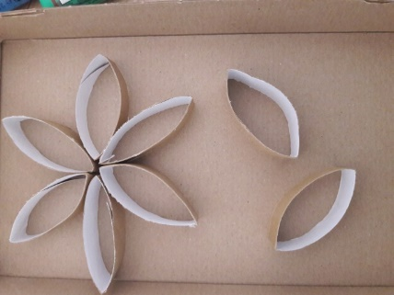
2.Razporediš jih po podlagi in prilepiš. Jaz sem za podlago vzela kar pokrov od škatle za čevlje.

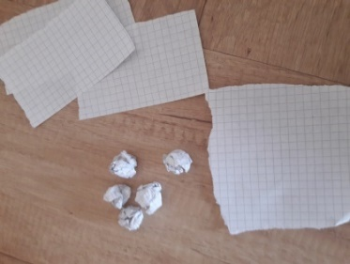
3.Nato natrgaš staro revijo ali odpadni papir in iz koščkov narediš kroglice.

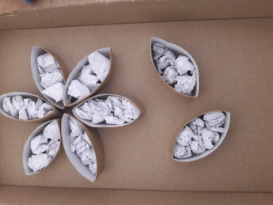
4.Kroglice prilepiš v liste in cvetne liste.

5.Sedaj sledi barvanje. Najlažje ti bo šlo s temperami, če pa jih nimaš, lahko uporabiš barvice in flomastre. Jaz sem se odločila, da bo moja roža marjetica, ti pa lahko ustvariš rožo čisto po svojem okusu!
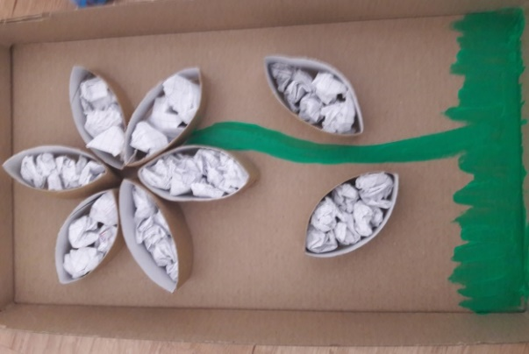
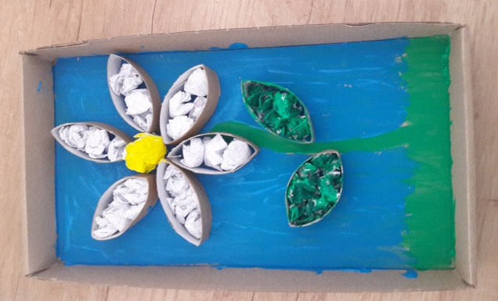

Pa jo imaš! Čisto pravo umetnijo iz odpadnih materialov.

ŠE IDEJE UČITELJICE ELENE ZA POPOLDANSKI ČAS
Uživanje regrata ima številne zdravju ugodne učinke. Ste že nabirali regrat za solato, danes lahko naredite regratov med.
1. SPREHOD, NABIRANJE CVETOV REGRATA
2. REGRATOV MED
400 regratovih cvetov, 2l mrzle vode. Cvetove v vodi kuhamo 20 minut, nato jih precedimo. Dodamo 3 kg sladkorja in kuhamo 3 ure. Nato dodamo sok 6 limon in kuhamo še 20 minit. Regratov med pomaga pri prehladu on kašlju.
3. NARIŠI REGRAT

